Класна работа №1 по математика за 9 клас
1 група

зад.1 Разложете на множители 3х⁴ – 5х² – 2

зад.2 Намерете частното 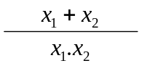 , ако х₁ и х₂ са корени на уравнението 19х + 5х² – 4=0.
Зад.3 Решете уравнението 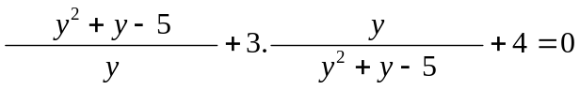
Зад.4 Произведението на две последователни естествени числа е със 108 по-голямо от удвоеното по-голямо число. Намерете числата.

Класна работа №1 по математика за 9 клас
2 група

зад.1 Разложете на множители х⁴ – 13х² + 12

зад.2 Намерете частното 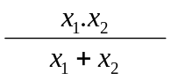 , ако х₁ и х₂ са корени на уравнението 7+ 4х – 3х² =0.
Зад.3 Решете уравнението 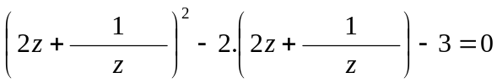
Зад.4 Разстоянието между две пристанища е 24 кm. Скоростта на течението на реката е 2 km/h. Моторна лодка отива до едното пристанище и се връща за 5 h. Намерете скоростта на лодката в спокойна вода.

Класна работа №1 по математика за 9 клас
3 група

зад.1 Разложете на множители – 8х⁴ – 2х² + 1

зад.2 Намерете частното , ако х₁ и х₂ са корени на уравнението 30х – 8х² – 7=0.
Зад.3 Решете уравнението 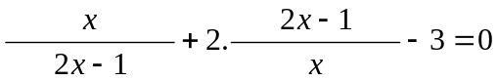
Зад.4 Произведението на две последователни нечетни числа е 483. Намерете числата.

Класна работа №1 по математика за 9 клас
4 група

зад.1 Разложете на множители х⁴ – 9х² + 8

зад.2 Намерете частното , ако х₁ и х₂ са корени на уравнението 1– 8х + 15х² =0.
Зад.3 Решете уравнението 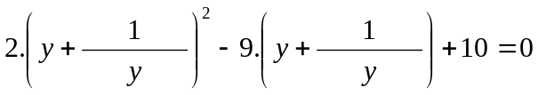
Зад.4 Лодка, която в неподвижна вода има скорост 27 km/h, изминала за 5 h по течението на една река 90km и 48 km срещу течението. Да се намери скоростта на течението на реката.

